УНИКАЛЬНЫЙ ОЗДОРОВИТЕЛЬНЫЙ СПА-ТУР
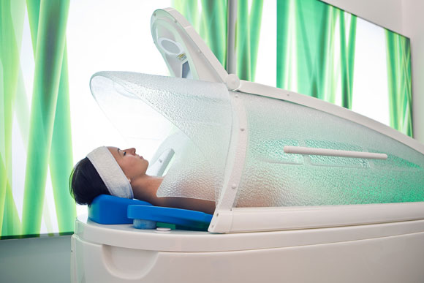
SPA-тур направлен на очищение и оздоровление организма и
разработан с учетом 3-х самых важных факторов:

- ЗДОРОВЬЕ (повышение иммунитета)
- КРАСОТА (коррекция веса и объемов)
- СЧАСТЬЕ (коррекция психо-эмоционального фона).
Для Вас 11 дней/10 ночей по программе «ВСЕ ВКЛЮЧЕНО»
- Проживание в комфортабельном номере
- 3 разовое сбалансированное питание
- Пользование тренажерным залом
- СПА-программа из 30 процедур!!!

Перечень процедур на 11 дней.
(распределяется по 3-4 процедуры в день, согласно назначения)
- Массаж общий 5
- Гидромассажный подводный душ 3
- Сауна 1 час
- Хаммам 1 час
- Гидромассажная ванна 6
- Капсула СПА_ДЖЕТ 3
- Инфрокрасная сауна 2
- Софт-пак 3
- Душ Шарко 4
- Кислородные муссы 10
Заезд с любого числа. Если даты заезда приходятся с 31.12 по 2.01 ОБЯЗАТЕЛЬНАЯ доплата за новогоднюю программу 11 000 руб. за 1 человека. В эту сумму входит банкет 31,12 и барбекю 1 января.

